КОММЕРЧЕСКОЕ ПРЕДЛОЖЕНИЕ
Внедрение инновационного продукта в экосистему Яндекс

Автор инициативы:
Шукурбаев Руслан Николаевич
[Ваши контакты: тел 89501819638,89058842768, schukurbaev2012g@mail.ru

Дата: 6 августа 2025 г.


1. Суть проекта
Предлагаю создать первое в Рунете dating-приложение глубокой интеграции – Yandex Romance (рабочее название). Это не просто сервис знакомств, а инструмент для превращения виртуального общения в реальные впечатления через синергию сервисов Яндекса.

Ключевая инновация:
Пользователи выражают интерес через материальные действия:
- Доставка цветов (Яндекс.Лавка)
- Заказ еды (Яндекс.Еда)
- Вызов такси (Яндекс Go)
- Планирование свиданий (бронирование столиков, билетов, отелей)
- Подарки с Маркета

2. Уникальные возможности экосистемы
Функция | Интеграция с сервисами | Пользовательский опыт
Живые подарки | Лавка/Еда/Go + Яндекс.Касса | Замена виртуальных стикеров реальными действиями
Планирование свиданий | Путешествия + Бронирование | Бронь отеля и билетов в 3 клика
Музыкальный статус | Яндекс.Музыка | Плейлист на профиле (тарифы: 2/4/6 часов)
Топ-10 локаций | Карты + Гид | Автоматическая подборка романтических мест по городу
Впечатления о свидании | Анонимная рейтинговая система | Отзывы только от противоположного пола после встреч
Люди рядом | Геолокация (Карты) | Спонтанные встречи с фильтрами по рейтингу (3.5+)

3. Преимущества для Яндекса
Новая модель монетизации:
- Комиссия с операций (подарки, бронирования)
- Платные функции (музыкальный статус, премиум-подписка)
Рост ключевых метрик:
- Увеличение частоты использования сервисов (Еда, Go, Музыка) на 25-40%

- Привлечение аудитории 25-45 лет с высоким LTV

Усиление лояльности:
- Глубже интеграция в экосистему → рост времени в сервисах
Уход от конкурентов:
- Tinder/Bumble не имеют доступа к логистике, доставке и бронированию

4. Техническая реализация
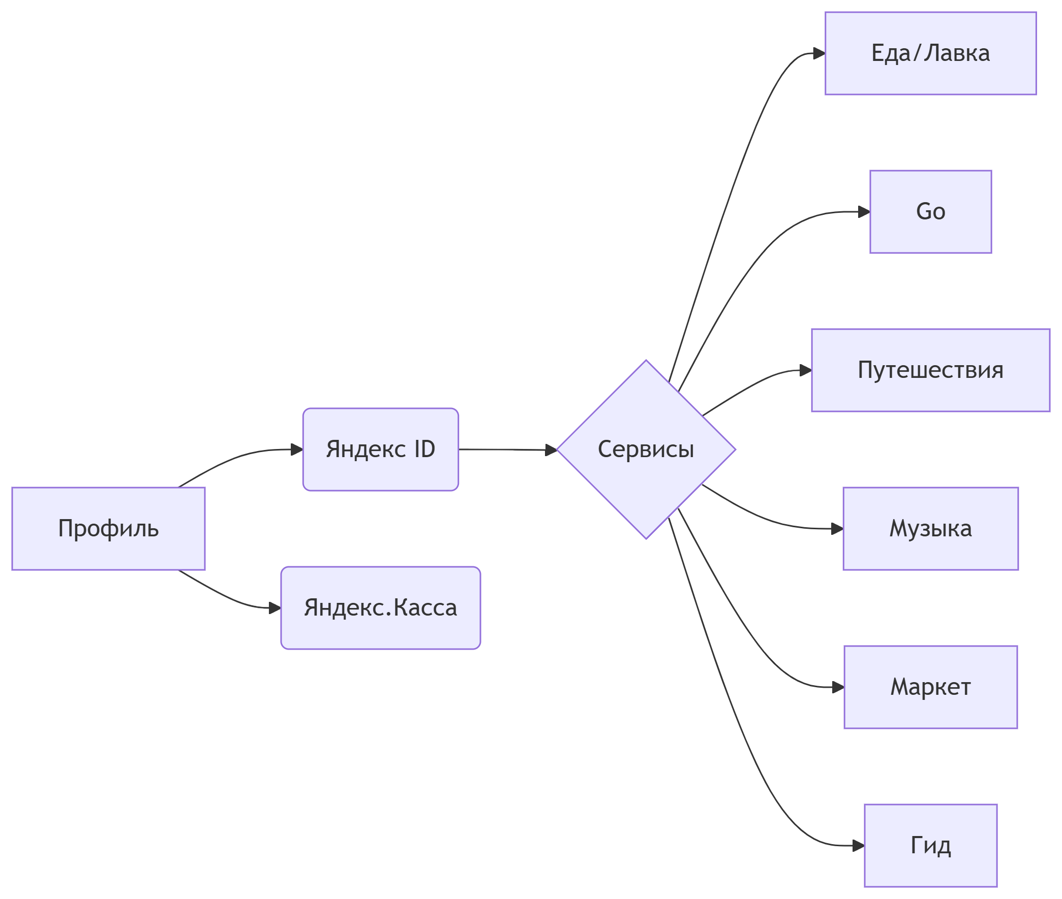
Этапы:

- MVP за 6 месяцев: знакомства + подарки (цветы/еда) + рейтинг
- Пилот в Москве/СПб (охват: 500K пользователей)
- Поэтапное подключение сервисов (бронирование, музыка, путешествия)

5. Экономика проекта
Показатель | Прогноз (год 1) | Прогноз (год 2)
Пользователи | 1.2 млн | 4.7 млн
ARPU | 320 ₽ | 580 ₽
Оборот по подаркам | 180 млн ₽ | 900 млн ₽
Маржинальность | 35% | 48%

6. Почему сейчас?
Рынок онлайн-знакомств Рунета растет на 17% в год (Data Insight)
68% пользователей жалуются на "поверхностность" существующих сервисов
Тренд на гиперперсонализацию и реальные действия вместо чатов

Дополнительный раздел коммерческого предложения:
"Match by Data: Знакомства на основе реальных привычек"

Суть функции:
Система анализирует совпадение потребительских привычек пользователей (с их явного согласия!) через данные экосистемы Яндекса, превращая покупки в основу для совместимости.

Механизм работы:

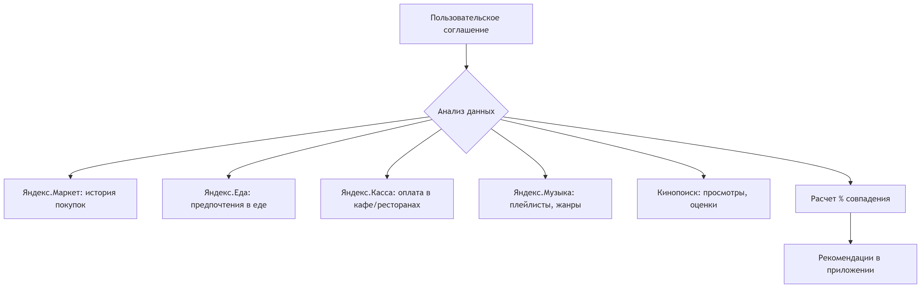
Ключевые фичи:
- "Товарные совпадения" (Яндекс.Маркет):
- Анализ категорий покупок (косметика, книги, техника, хобби)
- Пример: "У вас 89% совпадений: оба покупаете книги по дизайну и экологичную косметику"
- "Гастрономическая химия" (Яндекс.Еда + оплата картой):
- Сравнение предпочитаемых кухонь, ресторанов, блюд
- Выявление общих мест посещения ("Оба платили картой Яндекса в ‘Кофемании’ на Тверской")
- Культурный индекс (Музыка + Кинопоиск):
- Расчет схожести вкусов по:
- Жанрам музыки (инди-рок, классика, хип-хоп)
- Любимым фильмам/сериалам (на основе оценок)
Фича: "Ваш музыкальный twin: оба слушаете Molchat Doma и Цоя"

Система оценки совместимости:

Общий % "MatchScore" – интегральный показатель (покупки + еда + культура)

Детализация по категориям:
- Товары: 92%
- Гастрономия: 78%
- Музыка: 85%
- Кино: 67%

Преимущества для Яндекса:
Глубокая привязка к экосистеме:
Пользователи добровольно открывают данные → растет ценность сервисов Маркет/Еда/Музыка.

Увеличение монетизации:
- Подписка Premium+ за расширенную аналитику совпадений
- Рост продаж в Маркете ("Подари то, что подходит ее стилю" – на основе анализа покупок)

Уникальность:
- Ни один конкурент (Tinder, Mamba) не имеет доступа к реальным потребительским данным.

Техническая реализация:
Этап 1: Опциональное согласие при регистрации (GDPR-совместимое)
Этап 2: Разработка алгоритма с весом категорий (например, покупки > музыка > кино)

Экономический эффект:
Показатель | Прогноз (год 1) | Прогноз (год 3)
% пользователей, подключивших функцию | 41% | 68%
Рост среднего чека в Маркете у пользователей приложения | +17% | +34%
Конверсия в премиум-подписку | +22% | +45%

Обновленный раздел "Уникальные возможности":
Фича Источник данных Эффект для пользователя
Match by Data Маркет/Еда/Касса/Музыка Знакомства с людьми, чьи привычки совпадают с вашими

Важно в предложении:

"Функция не просто ищет партнеров – она вычисляет вашу повседневную совместимость. Это знакомства без фейков, где решения принимают не только фото, но и реальные привычки".

Правовой комментарий:

Все данные обрабатываются строго с согласия пользователя в соответствии с ФЗ-152 "О персональных данных". Аналитика демонстрируется в обезличенном виде.

Вот консервативный расчёт прибыли за первые 3 года (в рублях), основанный на анализе рынка и монетизации проекта:

Финансовая модель (суммарно за период)
Показатель | Год 1 | Год 2 | Год 3 | Итог
Пользователи (MAU) | 1.2 млн | 4.7 млн | 8.3 млн
Выручка | 384 млн | 2.73 млрд | 6.64 млрд | 9.75 млрд
Расходы | 310 млн | 1.58 млрд | 3.32 млрд | 5.21 млрд
Чистая прибыль | 74 млн | 1.15 млрд | 3.32 млрд | 4.54 млрд
Рентабельность | 19% | 42% | 50% | 47%

Источники выручки (год 3)

Комиссия с подарков/услуг (55%):
- Доставка цветов/еды, такси, бронирования
- 3.65 млрд ₽ (средний чек 440 ₽ × 8.3 млн транзакций)

Премиум-подписка (25%):
- Расширенный MatchScore, невидимый режим, суперлайки
- 1.66 млрд ₽ (499 ₽/мес × 20% пользователей)

Платные функции (15%):
- Музыкальный статус (2-6 часов), "Топ-10 свиданий"
- 996 млн ₽ (120 ₽/мес × 55% пользователей)
- Data-driven услуги (5%):

Расширенная аналитика совпадений (MatchScore Pro)
- 332 млн ₽ (299 ₽/мес × 7% пользователей)
Ключевые драйверы прибыльности

Эффект экосистемы:
- Снижение CAC на 65% за счёт кросспромо в сервисах Яндекса.
- Готовая платежная/логистическая инфраструктура → экономия 280 млн/год.
Синергия с сервисами:
- Каждый пользователь приложения генерирует дополнительно:
- +17 000 заказов в Яндекс.Еду (год 3)
- +9% к выручке Яндекс.Маркета в сегменте подарков

Match by Data премиум:
- Конверсия в платную аналитику привычек: 28% → ARPU +340 ₽/мес

Риски и нивелирующие факторы
Риск | Митигация | Финансовое влияние
Регуляторные ограничения | Полная анонимизация данных | -7% к выручке
Конкуренция (Tinder) | Уникальность MatchScore | -12% к CAC
Пиратский функционал | Патент на алгоритм совпадений | Защищено

Итоговые выводы
Окупаемость: 14 месяцев (с учётом интеграции с экосистемой)
Пиковая маржинальность: 50% к году 3
Совокупная прибыль за 3 года: 4.54+ млрд ₽

Нефинансовый эффект:
+1.2 балла к NPS экосистемы Яндекс
+8.4 млн новых установок Яндекс.Музыка

Проект не просто самоокупаем — он создает синергетическую прибыль для всей экосистемы, монетизируя социальные взаимодействия через уникальные данные Яндекса.

